

JUEGO: SUMA FLORAL 1

Cada símbolo floral representa una cifra y un mismo símbolo representa siempre la misma cifra.
Los símbolos que te presentamos esconden cifras del 0 al 6. Si = 4, =5 y= 1, ¿puedes descubrir las cifras que esconden las demás flores en la adición?

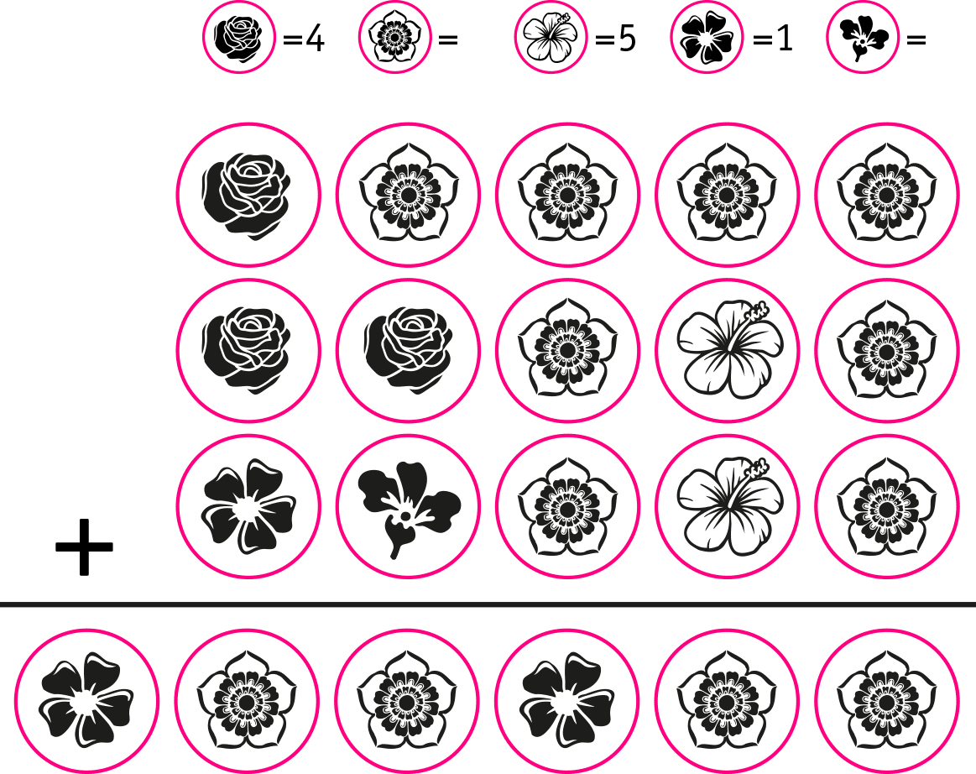

Elaborado por: Ministerio de Educación, Chile

